|  |
| --- |
| **Лабораторная работа № 8** |
| **Тема** Использование языка программирования высокого уровня для создания Windows-приложения, рисующего чертеж криволинейной фигуры |
| **Цель выполнения работы**: формирование умения использовать языки программирования высокого уровня при создании приложений с графическим интерфейсом |
| **Оборудование** (дидактическое обеспечение – электронное пособие, справочники с формулами): |
|  |
| **Компьютерная программа** Среда программирования Visual StudioCommunity , Тестовый редактор, Электронные таблицы, Редактор диаграмм, калькулятор |

**Теория**

Тюкачев, Н. А. C#. Основы программирования. [Электронный ресурс] / Н. А. Тюкачев, В. Г. Хлебостроев. - СПб.: Лань, 2017. - 272 с. - URL: <http://e.lanbook.com/book/94749>

**Постановка задачи или ситуации :**

.

1. Создать приложение которое :
   1. создает изображение математической системы координат;
   2. создает контуры:
      1. эллипса с заданными параметрами в мировых координатах;
      2. прямоугольника с заданными параметрами в стандартных координатах;
      3. многоугольника с заданными параметрами в стандартных координатах;
   3. создает заливки:
      1. сплошную с помощью диалогового окна Выбор цвета (цвет-любой);
      2. узорную (Стиль штриховки: 2+’номер варианта’ цвета- любые) ;
      3. текстурную (любым файлом из стандартной папки «Изображения»);
      4. мозаику(файл тот же);
   4. сохраняет и открывает файлы с помощью диалоговых окон.
2. Приложение должно содержать главное меню с ниспадающими пунктами.
3. Оформить отчет по стандарту с рамками в следующей последовательности:
4. Задание
5. Сценарий приложения.
6. Текст программы (Текст программы не вставлять в виде скриншота!!!)
7. Образ экрана до и после запуска приложения
8. Анализ результатов выполнения программы

|  |  |  |
| --- | --- | --- |
| Система координат | Контуры | Сплошная заливка |
|  |  |  |
| Узорная заливка | Текстурная заливка | Текстурная заливка мозаикой |
|  |  |  |

ВАРИАНТЫ

Параметры эллипса и прямоугольника

|  |  |  |  |
| --- | --- | --- | --- |
| № варианта | Эллипс  (в мировых координатах) | Прямоугольник в стандартных координатах | Многоугольник в стандартных координатах  (1 кл-50 пикселей) |
| 1 | (5, 5, 110,400 ) | (5, 5, 110,400 ) |  |
| 2 | (5, 5, 120,380 ) | (5, 5, 120,380 ) |  |
| 3 | (5, 5, 130,360 ) | (5, 5, 130,360 ) |  |
| 4 | (5, 5, 140,340 ) | (5, 5, 140,340 ) |  |
| 5 | (5, 5, 150,320 ) | (5, 5, 150,320 ) |  |
| 6 | (5, 5, 160,300 ) | (5, 5, 160,300 ) |  |
| 7 | (5, 5, 170,280 ) | (5, 5, 170,280 ) |  |
| 8 | (5, 5, 180,260 ) | (5, 5, 180,260 ) |  |
| 9 | (5, 5, 190,240 ) | (5, 5, 190,240 ) |  |
| 10 | (5, 5, 200,220 ) | (5, 5, 200,220 ) |  |
| 11 | (5, 5, 210,200 ) | (5, 5, 210,200 ) |  |
| 12 | (5, 5, 220,180 ) | (5, 5, 220,180 ) |  |
| 13 | (5, 5, 230,160 ) | (5, 5, 230,160 ) |  |
| 14 | (5, 5, 240,140 ) | (5, 5, 240,140 ) |  |
| 15 | (5, 5, 250,120 ) | (5, 5, 250,120 ) |  |

Образец выполнения лабораторной работы для варианта 0:

1. Имеется чертеж многоугольника и параметры эллипса и прямоугольника (см. ниже)
2. Создать приложение которое создает изображение . математической системы координат и затем рисует выбранным цветом заданную криволинейную фигуру.
3. Приложение должно содержать главное меню с ниспадающими пунктами.

Ход работы

|  |  |
| --- | --- |
| Чертеж  Картинка для текстуры: | Рабочий вид формы  Прим. На форме разместить элементы управления6   1. поле изображения **piсtureBox1** (размеры 500×800точек) 2. диалог **сolorDialog1** 3. диалог **openFileDialog1** 4. диалог **saveFileDialog1** 5. Главное меню - **menuStrip1**, в появившемся списке выбрать –MenuItem и 6. Изменить свойство *Text* каждого пункта меню в соответствии с таблицей: |

|  |  |  |
| --- | --- | --- |
| *toolStripMenuItem1* | *toolStripMenuItem6* | *toolStripMenuItem10* |
| **Файл** | **Фигура** | **Заливки** |
| *toolStripMenuItem2* | *toolStripMenuItem7* | *toolStripMenuItem11* |
| **Система координат** | **Эллипс** | **Сплошная** |
| *toolStripMenuItem3* | *toolStripMenuItem8* | *toolStripMenuItem12* |
| **Открыть** | **Прямоугольник** | **Узорная** |
| *toolStripMenuItem4* | *toolStripMenuItem9* | *toolStripMenuItem13* |
| **Сохранить** | **Многоугольник** | **Текстурная** |
| *toolStripMenuItem5* |  | *toolStripMenuItem14* |
| **Выход** |  | **Мозаика** |

Перейти к редактору кода и после public partial class Form1 : Form объявить глобальные переменные:

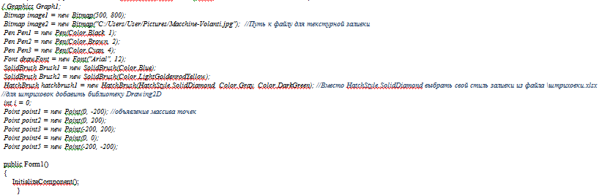

*Вернуться в конструктор формы, дважды щелкнуть по пункту меню toolStripMenuItem2откроется окно редактора кода и ввести код:*

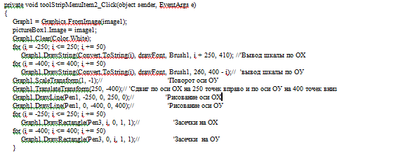

*Вернуться в конструктор формы, дважды щелкнуть по пункту меню toolStripMenuItem7 откроется окно редактора кода и ввести код:*

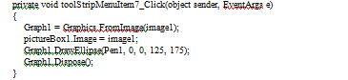

Запустить приложение и проверить его работу, исправить ошибки, если есть,

*Вернуться в конструктор формы, дважды щелкнуть по пункту меню toolStripMenuItem8 откроется окно редактора кода и ввести код:*

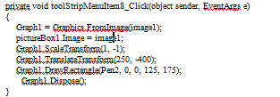

Запустить приложение и проверить его работу, исправить ошибки, если есть,

*Вернуться в конструктор формы, дважды щелкнуть по пункту меню toolStripMenuItem9 откроется окно редактора кода и ввести код:*

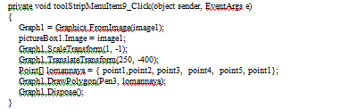

Запустить приложение и проверить его работу, исправить ошибки, если есть,

*Вернуться в конструктор формы, дважды щелкнуть по пункту меню toolStripMenuItem4 откроется окно редактора кода и ввести код:*

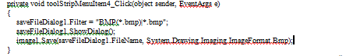

Запустить приложение и проверить его работу, исправить ошибки, если есть, сохранить файл в папке Изображения с именем Контуры.bmp

*Вернуться в конструктор формы, дважды щелкнуть по пункту меню toolStripMenuItem11 откроется окно редактора кода и ввести код:*

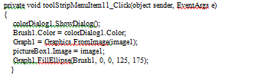

Запустить приложение и проверить его работу, исправить ошибки, если есть, сохранить файл в папке Изображения с именем Сплошная заливка.bmp

*Вернуться в конструктор формы, дважды щелкнуть по пункту меню toolStripMenuItem12 откроется окно редактора кода и ввести код:*

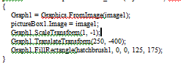

Запустить приложение и проверить его работу, исправить ошибки, если есть, сохранить файл в папке Изображения с именем Узорная заливка.bmp

*Вернуться в конструктор формы, дважды щелкнуть по пункту меню toolStripMenuItem13 откроется окно редактора кода и ввести код:*

private void toolStripMenuItem13_Click(object sender, EventArgs e)

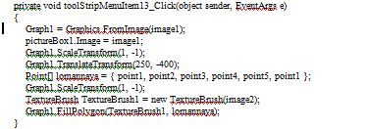

Запустить приложение и проверить его работу, исправить ошибки, если есть, сохранить файл в папке Изображения с именем Текстурная заливка.bmp

*Вернуться в конструктор формы, дважды щелкнуть по пункту меню toolStripMenuItem14 откроется окно редактора кода и ввести код:*

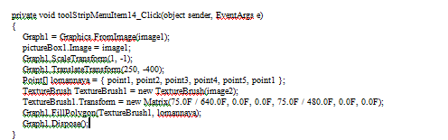

Запустить приложение и проверить его работу, исправить ошибки, если есть, сохранить файл в папке Изображения с именем Мозаика.bmp

*Вернуться в конструктор формы, дважды щелкнуть по пункту меню toolStripMenuItem3 откроется окно редактора кода и ввести код:*



Запустить приложение и проверить его работу, исправить ошибки, если есть, попеременно проверить загрузку всех сохраненных файлов.

*Дописать выход их приложения*

В результате в папке Изображения должны быть представлены 5 файлов, созданных в приложении:

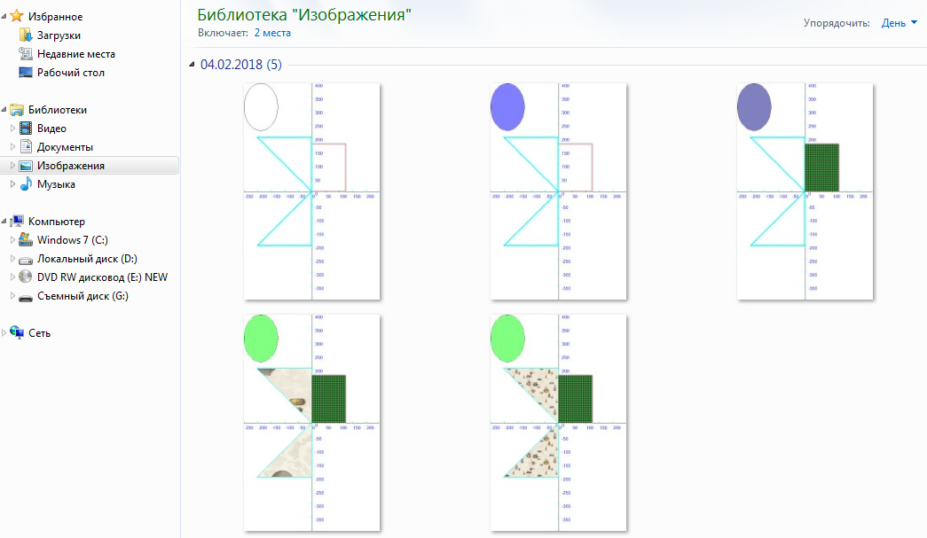

* Образ экрана Система координат и Образ экрана Контур фигуры

|  |  |  |
| --- | --- | --- |
| Система координат | Контуры | Сплошная заливка |
|  |  |  |
| Узорная заливка | Текстурная заливка | Текстурная заливка мозаикой |
|  |  |  |